迭代器模式(Iterator Pattern)
动机(Motivate):
在软件构建过程中，集合对象内部结构常常变化各异。但对于这些集合对象，我们希望在不暴露其内部结构的同时，可以让外部客户代码透明地访问其中包含的元素;同时这种“透明遍历”也为“ 同一种算法在多种集合对象上进行操作”提供了可能。
使用面向对象技术将这种遍历机制抽象为“迭代器对象”为“应对变化中的集合对象”提供了一种优雅的方法。
意图(Intent):
提供一种方法顺序访问一个聚合对象中各个元素, 而又不需暴露该对象的内部表示。-------《设计模式》GOF
结构图（Struct):
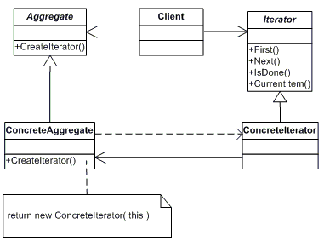
适用性：
1．访问一个聚合对象的内容而无需暴露它的内部表示。
2．支持对聚合对象的多种遍历。
3．为遍历不同的聚合结构提供一个统一的接口(即, 支持多态迭代)。
生活中的例子：
迭代器提供一种方法顺序访问一个集合对象中各个元素，而又不需要暴露该对象的内部表示。在早期的电视机中，一个拨盘用来改变频道。当改变频道时，需要手工转动拨盘移过每一个频道，而不论这个频道是否有信号。现在的电视机，使用[后一个]和[前一个]按钮。当按下[后一个]按钮时，将切换到下一个预置的频道。想象一下在陌生的城市中的旅店中看电视。当改变频道时，重要的不是几频道，而是节目内容。如果对一个频道的节目不感兴趣，那么可以换下一个频道，而不需要知道它是几频道。
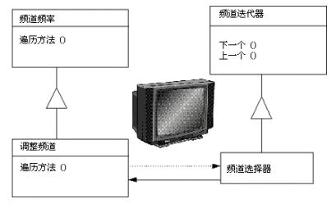
代码实现：
在面向对象的软件设计中，我们经常会遇到一类集合对象，这类集合对象的内部结构可能有着各种各样的实现，但是归结起来，无非有两点是需要我们去关心的：一是集合内部的数据存储结构，二是遍历集合内部的数据。面向对象设计原则中有一条是类的单一职责原则，所以我们要尽可能的去分解这些职责，用不同的类去承担不同的职责。Iterator模式就是分离了集合对象的遍历行为，抽象出一个迭代器类来负责，这样既可以做到不暴露集合的内部结构，又可让外部代码透明的访问集合内部的数据。下面看一个简单的示意性例子，类结构图如下：
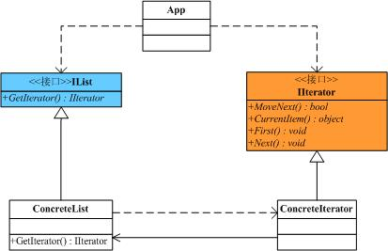
首先有一个抽象的聚集，所谓的聚集就是就是数据的集合，可以循环去访问它。它只有一个方法GetIterator()让子类去实现，用来获得一个迭代器对象。
1 /// <summary>
2
3 /// 抽象聚集
4
5 /// </summary>
6
7 public interface IList
8
9 {
10 IIterator GetIterator();
11 }
抽象的迭代器，它是用来访问聚集的类，封装了一些方法，用来把聚集中的数据按顺序读取出来。通常会有MoveNext()、CurrentItem()、Fisrt()、Next()等几个方法让子类去实现。
1 /// <summary>
2
3 /// 抽象迭代器
4
5 /// </summary>
6
7 public interface IIterator
8 {
9 bool MoveNext();
10
11 Object CurrentItem();
12
13 void First();
14
15 void Next();
16 }
具体的聚集，它实现了抽象聚集中的唯一的方法，同时在里面保存了一组数据，这里我们加上Length属性和GetElement()方法是为了便于访问聚集中的数据。
1 /// <summary>
2
3 /// 具体聚集
4
5 /// </summary>
6
7 public class ConcreteList : IList
8 {
9 int[] list;
10
11 public ConcreteList()
12
13 {
14 list = new int[] { 1,2,3,4,5};
15 }
16
17 public IIterator GetIterator()
18
19 {
20 return new ConcreteIterator(this);
21 }
22
23 public int Length
24
25 {
26 get { return list.Length; }
27 }
28
29 public int GetElement(int index)
30
31 {
32 return list[index];
33 }
34 }
具体迭代器，实现了抽象迭代器中的四个方法，在它的构造函数中需要接受一个具体聚集类型的参数，在这里面我们可以根据实际的情况去编写不同的迭代方式。
1 /**//// <summary>
2
3 /// 具体迭代器
4
5 /// </summary>
6
7 public class ConcreteIterator : IIterator
8
9 {
10 private ConcreteList list;
11
12 private int index;
13
14 public ConcreteIterator(ConcreteList list)
15
16 {
17 this.list = list;
18
19 index = 0;
20 }
21
22 public bool MoveNext()
23
24 {
25 if (index < list.Length)
26
27 return true;
28
29 else
30
31 return false;
32 }
33
34 public Object CurrentItem()
35
36 {
37 return list.GetElement(index) ;
38 }
39
40 public void First()
41
42 {
43 index = 0;
44 }
45
46 public void Next()
47
48 {
49 if (index < list.Length)
50
51 {
52 index++;
53 }
54 }
55 }
简单的客户端程序调用：
1 /**//// <summary>
2
3 /// 客户端程序
4
5 /// </summary>
6
7 class Program
8
9 {
10 static void Main(string[] args)
11
12 {
13 IIterator iterator;
14
15 IList list = new ConcreteList();
16
17 iterator = list.GetIterator();
18
19 while (iterator.MoveNext())
20
21 {
22 int i = (int)iterator.CurrentItem();
23 Console.WriteLine(i.ToString());
24
25 iterator.Next();
26 }
27
28 Console.Read();
29
30 }
31
32 }
.NET中Iterator中的应用：
在.NET下实现Iterator模式，对于聚集接口和迭代器接口已经存在了，其中IEnumerator扮演的就是迭代器的角色，它的实现如下：
1 public interface IEumerator
2
3 {
4 object Current
5 {
6 get;
7 }
8
9 bool MoveNext();
10
11 void Reset();
12
13 }

属性Current返回当前集合中的元素，Reset()方法恢复初始化指向的位置，MoveNext()方法返回值true表示迭代器成功前进到集合中的下一个元素，返回值false表示已经位于集合的末尾。能够提供元素遍历的集合对象，在.Net中都实现了IEnumerator接口。
IEnumerable则扮演的就是抽象聚集的角色，只有一个GetEnumerator()方法，如果集合对象需要具备跌代遍历的功能，就必须实现该接口。
1 public interface IEnumerable
2
3 {
4 IEumerator GetEnumerator();
5 }
Iterator实现要点：
1．迭代抽象：访问一个聚合对象的内容而无需暴露它的内部表示。
2．迭代多态：为遍历不同的集合结构提供一个统一的接口，从而支持同样的算法在不同的集合结构上进行操作。
3．迭代器的健壮性考虑：遍历的同时更改迭代器所在的集合结构，会导致问题。

